Vinger Rotaryklubb Distrikt 2305

Referat fra besøk i Våler kirke, 8. desember 2015

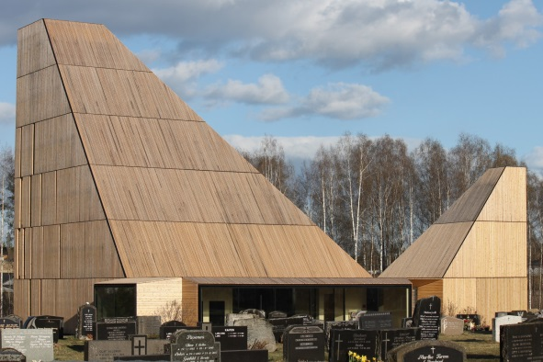
Øystein tok imot og ønsket velkommen til 18 besøkende (medlemmer og gjester) fra Vinger Rotaryklubb.
Sivilarkitekt Espen Surnevik (f. 1973) fortalte om anbudskonkurransen, sitt samarbeid med mange andre profesjoner underveis, byggteknikker og utsmykningen av kirken.

I 2009 brant den 204 år gamle Våler kirke ned. Noe av verdiene i den gamle kirken ble reddet. Altertavla fra 1697 og døpefonten fra omkring 1150 var blant dette.
Spørsmålet om gjenoppbygning eller ny kirke pågikk i 2 år. Etter lange tider med mye følelser og heftig debatt ble det utlyst en internasjonal åpen arkitektkonkurranse. Resultatet av konkurransen ble 239 ulike utkast fra hele 23 ulike nasjoner. Espen Surnevik, som aldri hadde tegnet en kirke før, vant konkurransen med sitt prosjekt «en mot to av tre»!
Arkitekten mener selv at han hadde «en god porsjon flaks», men at han nok hadde truffet juryens ønsker gjennom å presentere et helthetlig prosjekt ut i fra grunntanken om en ny kirke i en ny tid. I ettertid har Surnevik også vunnet konkurransen som var utlyst i Porsgrunn (Brevik kirke). Den skal selvsagt kles i porselen!
Etter at Surnevik vant konkurransen var det fortsatt usikkerhet om kirken kom til å bli en virkelighet. Prosjektet var også avhengig av en solid innsats rent økonomisk. Forsikringsoppgjøret etter den gamle kirken dekket ca. 60 % av kostnadene til det nye utkastet. Sterke ildsjeler i lokalsamfunnet hadde visjoner og vilje til å følge vinnerutkastet. Dette gjorde til slutt at arbeidet kom i gang.
Surnevik fortalt en god del om hvor omfattende samarbeid han som arkitekt måtte ha med mange andre profesjoner for å få skapt denne kirken, og om hvordan det ble tenkt og funnet løsninger både i forhold til hellige og ikke-hellige funksjoner i bygget. Hoved idéen er skapt ut fra at kirken har 2 tårn, hvor det største rommer hovedkirken og det minste er et mindre kapell.
Kirken er en stålkonstruksjon. Stålkonstruksjonen er kledd i tre, malmfuru ute og bjørk inne. Det var viktig for arkitekten å bruke regionens eget materiale. Et stort kors er synlig i taket på det største tårnet. Dette korset er en del av den konstruksjonen som bærer hele kirken. Dette taket i tårnet består av 5x5 meter glass som slipper inn et helt spesielt lys i kirken. Dette gir kirken et liturgisk tema: oppstandelse (den gamle kirken er brent ned, men den nye kirken er har reist seg).
Surnevik snakket spesielt om samarbeidet med kunstneren Espen Dietrichson (f. 1976), og om hvordan de jobbet utsmykningen av kirken. Dietrichsons arbeid utsmykker fondveggen bak i koret, alter, prekestol med mer. Alle detaljene inne er i sort.
Vi fikk blant annet presentert hvordan prosesjonsaksen fra søndre til nordre del av kirken var tenkt, hvordan den fortsetter gjennom hele kirken inkludert alteret og om hvordan denne aksen blir en del av den oppdelingen av betonggulvet som må til for at dette ikke skal sprekke.
På grunn av kirkens nærhet til Glomma er det fylt opp med 7 m med sand over grunnfjellet. Kirken står på mellom 40 og 50 pæler rett på grunnfjellet.
Grunnflaten og grunnmuren til den gamle kirken er pusset opp og gjort til en del av den nye kirkebakken. Dette gjør at man kan gå igjennom den gamle kirken og fortsette rett mot hovedinngangen til den nye kirken.
Hele bygget er på ca. 950 kvm. Kirken har 350 sitteplasser, men den kan huse over 400 mennesker.Totalkostnaden ble på ca. 70 mill. kr (u/mva).

Omvisning:
Vi ble vist rundt i hele bygget og fikk se kapellet (lilletårnet), kirketorget som har en egen liten barneavdeling/lekekrok, visningsrommet og administrasjonsdelen med kontorer.

Til slutt fikk høre at Arne Moseng spilte et par musikkstykker på kirkeorgelet. Han fortalte også at orgelet er tysk (Rensch). Orgelet har nesten 200 piper, det veier 9 tonn og har 31 stemmer med 2 manualer og pedal. Orgelet koster ca. 5 mill. kr. Orgelbygget er av finsk bjørk og er montert uten bruk av skruer.

Det var en meget interessant opplevelse å være på besøk i Våler kirke. Alle de besøkende ble mektig imponert over alle detaljene, løsningene, funksjonaliteten og utseende til den nye kirken i Våler.
Det anbefales å gå inn på arkitektens egen internettside for å se på flere flotte bilder av kirken.

Tommy
Ref.

